A公司各驻地分公司总经理考核细则
一．达成目标：
1．公平、公正、科学、合理。
2．提倡竞争、奖励进步，鞭策后进。
二、考核方法
1、考核分两部分：月指标考核、年度综合评估考核。
2、每月对分公司总经理进行各项销售、经营、激励指标考核；每半年进行一次综合评估考核。
3、月考核采取百分制和激励加（减）分方式，进行打分考核。
4、销售中心每月月底结束上个月考核，并把月考核结果通报给各分公司总经理。
5．综合评估（20分）：由销售中心市场部、财务部、广告信息部、技术服务部对各分公司总经理进行综合评估。
6、对全年12个月的各项指标考核得分求出平均值，加上2次综合评估考核得分就是分公司总经理的年综合考核得分。
三、分公司总经理月考核细则
第一部分：考核内容
1、销售指标：月销售回额完成率、市场占有率、产品品种完成率。
2、经营指标：盈亏情况、销售费用、应收帐款达标率。
3、销售激励指标：月回款额排名与变动情况、减少应收款、责任事故、资产流失等、执行销售中心指令等。
第二部分：销售指标考核（70分）
1．销售计划的下达
①．销售中心市场部根据销售总目标对分公司上报计划（销售回款额、品种计划数）进行修正并下达给各分公司。
②．由于在销售过程中，可能也会遇到不可预测因素严重影响销售计划的完成，分公司可以在每月的15日-20日之间上报销售计划的调整报告，经销售中心批准后，按调整后的计划进行考核。
2．销售回款完成率（50分）
销售回款完成率=（本月实际回款额÷本月销售计划回款额）×100%。
本项分值50分，本项考核实际得分=销售回款完成率×40分。
3．产品品种完成率（10分）
产品品种完成率主要考核DVD、AV、精品的计划完成情况
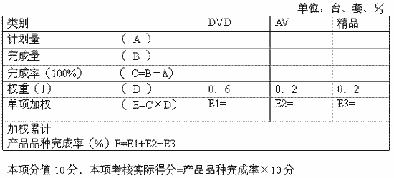
4．市场占有率达标率（10分）
①该信息来源：中怡康统计数据，以反映该地区市场占有率为准。
②具体考核方法：
分公司所在地的市场占有率。如果A公司市场份额位居第一，则得满分10分； 如果A公司市场份额不是第一，计分方式为：与第一名相差1个百分点（计算采用四舍五入法），则扣1分，如差2个百分点则扣2分，以此类推，扣完为止。
第三部分：经营指标考核（30分）
1．当月经营盈亏考核 （10分）
考核方法：
A．本项满分10分，
B．如果当月不亏损，则得满分10分。
C．如果当月亏损，但全年累计不亏损，仍得满分10分。
D．如果当月亏损，且全年累计亏损，则以每亏损5万元为一个单位进行扣分，即：
0 < 当月亏损额 ≤ 5万元 扣2分 本项考核得分为 8分
5万元 < 当月亏损额 ≤10万元 扣4分 本项考核得分为 6分
10万元 < 当月亏损额 ≤15万元 扣6分 本项考核得分为 4分
15万元 < 当月亏损额 ≤20万元 扣8分 本项考核得分为 2分
20万元 < 当月亏损额 扣10分 本项考核得分为 0分
E．盈亏数据来自分公司当月财务报表
2．当月销售费用考核（10分）
考核方法：
A．本项满分10分。
B．如果当月销售费用未超过分公司月销售费用核定标准，则得满分10分。
C．如果当月销售费用超过分公司月销售费用核定标准，则以当月费用超标率每超过5个百分点为一个单位进行扣分，
即：当月费用超标率=(当月销售费用-分公司月销售费用核定标准)/分公司月销售费用核定标准×100%
0 < 当月费用超标率 ≤ 5%，扣2分，本项考核得分为 8分
5% < 当月费用超标率 ≤ 10%，扣4分，本项考核得分为 6分
10% < 当月费用超标率 ≤ 15%，扣6分，本项考核得分为 4分
15% < 当月费用超标率 ≤ 20%，扣8分，本项考核得分为 2分
20% < 当月费用超标率 扣10分，本项考核得分为 0分
D. 销售费用数据来自分公司当月财务报表
3．应收款的考核（15分）
具体考核方法为：
由于联销商场是当月货款下月初开始进行结帐，比如10月份结算9月份的货款。那么，当月发生的货款在下月收回，即可视为达标。
联销商场达标标准为（以考核9月份为例）：
T＝9月末商场应收款数－10月该商场回款数≤核定周转金额
当T为负数时，证明商场支付的货款超过了9月的实际销售额，此时，（T＋核定周转金额）可以转入下月的考核。
例：我们以xx购物中心为例进行说明。
以9月为起点，9月底xx购物中心应收款金额为20万，包括样机数、合理库存、9月分公司发给商场货款、8月未结款。10月份、11月份的销售情况见下表：
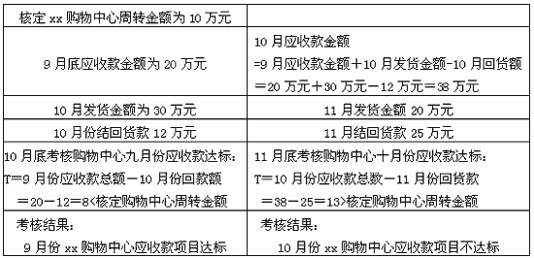
说明：
1、以前联销商场应收款达标是考核该商场月末的应收款总额，没有淡、旺季之分；同时也没有考虑隔月结算的实际情况。
2、现在我们用“联销商场周转金额”来考核联销商场应收款这一项目，克服了淡旺季的差别和结算期的实际情况。“联销商场周转金额”主要由样机数和合理库存数组成，这一项指标淡旺季差别不大，分公司完全可以控制。
3、对个别分公司，隔二个月结算货款，比如10月份结算8月份的货款，考核方法类似，即10月份考核8月份的数据。分公司若存在这种情况，请向销售中心说明，并提供联销商场协议。
4、由此，我们以前核定的应收款标准（考核商场月底应收款总额的标准）也要相应作调整，改为核定联销商场周转金额标准，由销售中心市场部重新核定。
5、再次重申：分公司对代理商放帐销售或增加新的放帐单位（非联销商场）时，该项考核得分为0分。
四部分：销售激励指标（10分，-10分）
1．月销售回款额排名进步奖励（5分）
当月销售回款额排名与上月销售回款额排名，名次每前进一名，则加1分，加满5分为止。如名次后退或没改变则不得分。
2． 减少应收款激励（5分）
如分公司对已发生且存在的应收款单位进行及时、积极的清理，每减少一个应收款单位，则加1分，加满5分为止。
3．责任事故（－5分）
因分公司总经理政策执行不到位造成客户、消费者投诉或消协、质检、工商、新闻等部门发生媒体曝光，则扣5分。未发生，不扣分。
4．资产的流失（－5分）
如分公司当月出现资产流失，金额达1万元以上，则扣5分。如未出现，则不扣分。
5．分公司执行销售中心指令。（-5—0分）
分公司对销售中心下达的各项指令不执行、执行拖拉、执行不到位，发现一次扣1分。扣满5分为止。如：销售中心要求上报的计划、数据，在规定时间内不上报、不准确；电脑数据不真实，不能反应分公司的实际销售和库存；没有在规定时间内回款，等等。

四、综合评估（20分）
1．销售中心市场部、财务部、广告信息部、技术服务部每年分上半年、下半年两次对各分公司总经理进行综合评估。每次评估满分为10分。
2．综合评估表附后
五：激励方案
1．计算分公司总经理年度考核得分，公式为：
分公司总经理年度考核得分=（12个月的考核得分之和÷12）+综合评估得分
2．分公司总经理年收入计算公式为：
分公司总经理年收入=（分公司总经理年度考核得分÷100）×标准年薪
各分公司总经理的标准年薪由总部确定。
3．分公司总经理的保底年薪
如果分公司总经理的年度考核得分低于50分，则分公司总经理拿保底年薪，计算公式为：
分公司总经理保底年薪=标准年薪×0.5
4．对总分最低的三位分公司总经理实行末位淘汰。
A公司各驻地分公司总经理月考核汇总表
